Страница, название тура | Туроператор | Стоимость тура за человека | Предоплата | Колличество участников | Общая стоимость тура | Изображение товара
Перу: «Перу Инков и Мачу-Пикчу» | Andean Adventures | 234500 | да | 3 | 703500 | 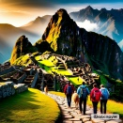
Танзания: «Сафари и отдых на Занзибаре» | Safari World | 19900 | да | 9 | 179100 | 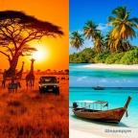
Индонезия: «Вулканы, океан и рисовые террасы Бали» | BaliDive Travel | 16700 | нет | 5 | 83500 | 
Исландия: «Огонь и лёд: по кольцу Исландии» | Nordic Lights Tours | 211300 | да | 6 | 1267800 | 
Монголия: «По следам кочевников: юрты и степи» | Great Steppe Travel | 11400 | да | 2 | 22800 | 